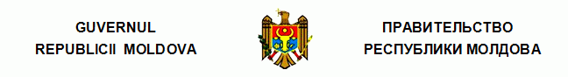
H O T Ă R Î R E
cu privire la modificarea anexei la Hotărîrea
Guvernului nr.1201 din 7 octombrie 2003

nr. 117 din 22.02.2010

Monitorul Oficial nr.30-31/164 din 26.02.2010

* * *
Guvernul HOTĂRĂŞTE:
Anexa la Hotărîrea Guvernului nr.1201 din 7 octombrie 2003 “Cu privire la desemnarea membrilor Consiliului de administraţie al Agenţiei Naţionale pentru Ocuparea Forţei de Muncă” (Monitorul Oficial al Republicii Moldova, 2003, nr.215-217, art.1255), cu modificările şi completările ulterioare, va avea următorul cuprins:

“Anexă
la Hotărîrea Guvernului
nr.1201 din 7 octombrie 2003

LISTA
membrilor Consiliului de administraţie al Agenţiei Naţionale
pentru Ocuparea Forţei de Muncă din partea Guvernului

SAINCIUC Sergiu | viceministru al muncii, protecţiei sociale şi familiei, preşedintele Consiliului de administraţie
CIOBANU Sergiu | viceministru al economiei, vicepreşedintele Consiliului de administraţie
SEMENIUC Marina | şef al Direcţiei finanţele în ocrotirea sănătăţii şi protecţia socială, Ministerul Finanţelor”.

PRIM-MINISTRU | Vladimir FILAT
Contrasemnează:
Ministrul muncii, protecţiei sociale şi familiei | Valentina Buliga
Chişinău, 22 februarie 2010.
Nr.117.
__________
Hotărîrile Guvernului
117/22.02.2010 Hotărîre cu privire la modificarea anexei la Hotărîrea Guvernului nr.1201 din 7 octombrie 2003 //Monitorul Oficial 30-31/164, 26.02.2010

